归纳猜想与证明习题课
作业讲解：
1、数列{x_{n}}和{y_{n}}满足条件0≤x_{n}≤1,x_{n}+y_{n}=1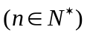
用数学归纳法证明：y₁·y₂·…·y_{n}≥1－(x₁+x₂+…+x_{n}).
2、已知在数列{ a_{n}}中,a₁=2,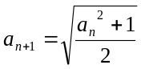,计算a_{2,} a₃，a₄，由此推测计算a_{n}的公式，然后用数学归纳法证明这个公式.
3、已知正数数列{ a_{n}}的前n项和S_{n}=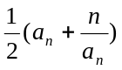
（1）求S_{1,}S_{2,}S₃（2）写出S_{n}的表达式，并用数学归纳法证明你的结论.

例题选讲
例1.
并用数学归纳法证明
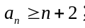

练习、已知函数f(x)=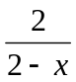,记数列{a_{n}}的前n项的和为S_{n},且有a₁=f(1),当n2时，
S_{n}-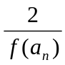=(n²+5n-2)
- 计算a₁,a₂,a₃,a₄;
- 求出数列{a_{n}}的通项公式并证明。

例2、设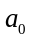为常数，且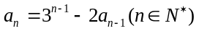
(1)用数学归纳法证明：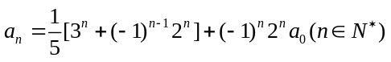
(2)假设对任意的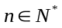，有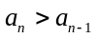，求的取值范围。

练习、数列{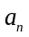}为正数数列，其前n项得和为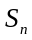，对任意的，与2的等差中项等于与2的等比中项，(1)写出数列{}的前3项；
(2)猜想通项并用数学归纳法证明

补充作业：
1、在数列{a_{n}}中,a它₁=1,S_{n}是的前n项和,当n≥2时,2S=2a_{n}·S_{n}－a_{n}.
(1)求a₂、a₃、a₄的值,并推测{a_{n}}的通项公式.
(2)用数学归纳法证明所得的结论.

2、对于数列{}，若=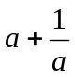(,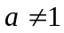)，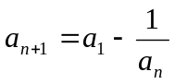；①求，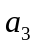，并猜想的表达式；②用数学归纳法证明你的猜想

3、已知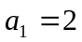，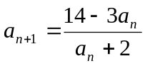，①求，，并猜想的表达式；②用数学归纳法证明你的猜想。

4、在数列{a_{n}}中，a₁=1,S_{n}是前n项的和，若当n≥2时，a_{n},S_{n},S_{n}-成等比数列，求a₂,a₃,a₄的值，由此猜想数列{a_{n}}的通项公式，并证明你的结论。

